## МИНИСТЕРСТВО ОБРАЗОВАНИЯ РЕСПУБЛИКИ БЕЛАРУСЬ

## БЕЛОРУССКИЙ ГОСУДАРСТВЕННЫЙ УНИВЕРСИТЕТ

Факультет прикладной математики и информатики

Кафедра технологии программирования

**Сысой Илья Александрович**

**Разработка функциональных требований к системе**

Отчет по лабораторной работе №1

Вариант 9

(“Проектирование программных систем”)

студента 2 курса 12 группы

**Преподаватель**

Давидовская М.И.

**МИНСК 2018**

**Описание предметной области (из варианта задания)**

Описание предметной области.

Высшее учебное заведения для предоставления на сайте информации абитуриентам ведет банк данных со следующей информацией:

• список специальностей (Код, Название, Краткое название), на которых осуществляется обучение в вузе. Специальности привязаны к учебным подразделениям – факультетам, кафедрам (Код, Название, Краткое название), и распределены по формам обучения (очная, очно-заочная, заочная);

• адрес учебных подразделений;

• телефоны учебных подразделений;

• если есть – адрес сайта учебного подразделения;

• ФИО, ученая степень, ученое звание руководителя учебного заведения (декан факультета, заведующий кафедрой). При этом необходимо вести историю всех руководителей – дата начала работы, дата окончания; -

• по каждой форме обучения:

* план приема на специальность на каждый год;
* перечень предметов, по которым необходимо сдавать вступительные экзамены (ЕГЭ);
* проходной балл на специальность по годам с разбивкой по предметам.

Необходимо осуществлять следующую обработку данных:

• на заданный год – список специальностей заданной формы обучения и планы приема;

• на заданный год наименование специальности, на которую был максимальный проходной балл по математике;

• на заданный год список руководителей учебных подразделений, имеющих ученую степень «доктор наук» и ученое звание «профессор».

**Техническое задание**

Необходимо создать систему, способную предоставлять необходимую абитуриенту(пользователю) общую информацию, а также способную отвечать на его запросы.

Также необходимо обеспечить управление сервером через администратора (обновление или удаление устаревших данных).

**Глоссарий проекта**

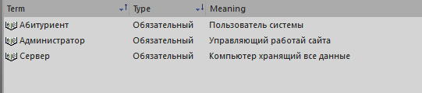

**Функциональная модель системы в виде диаграмм вариантов использования**

Бизнес-диаграмма:

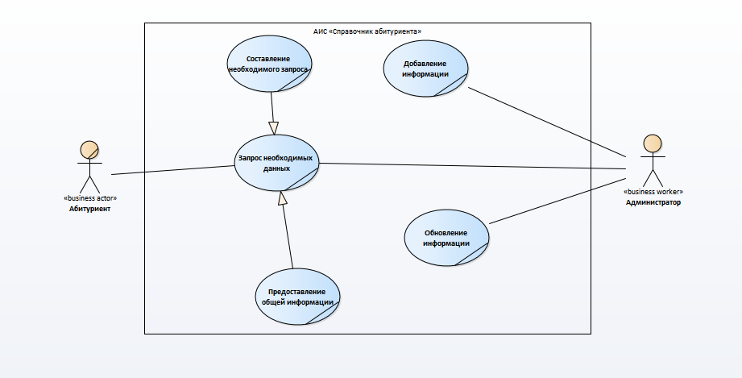

Главная Use case diagram:

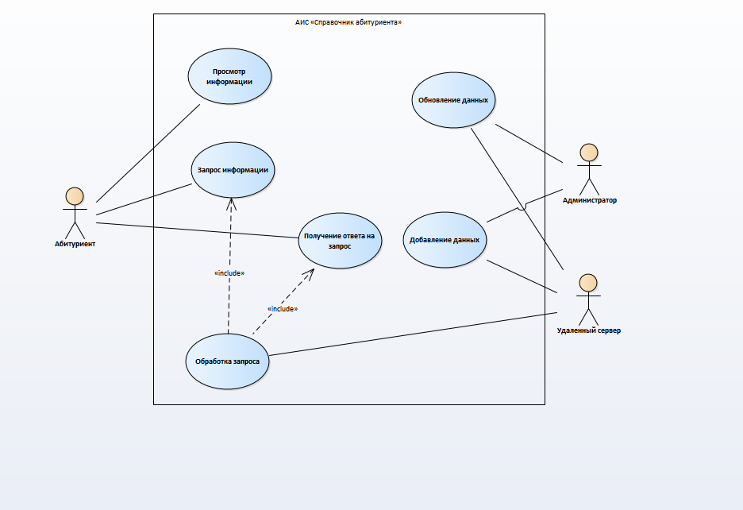

Дополнительные диаграммы:

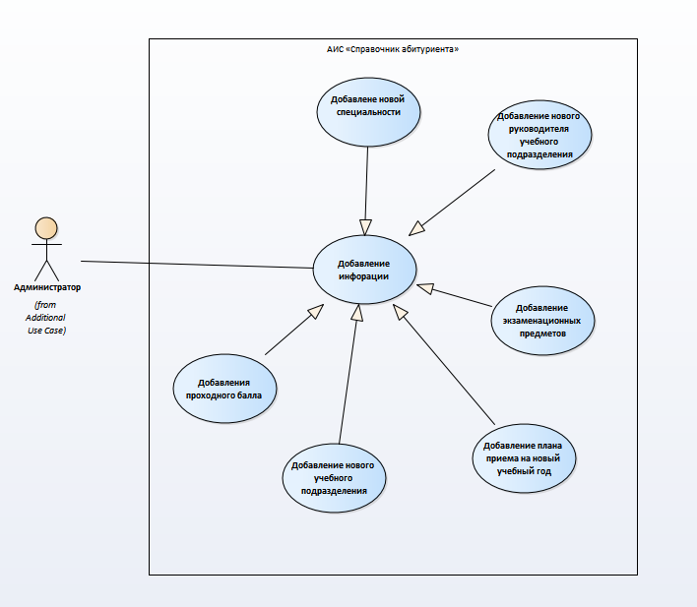

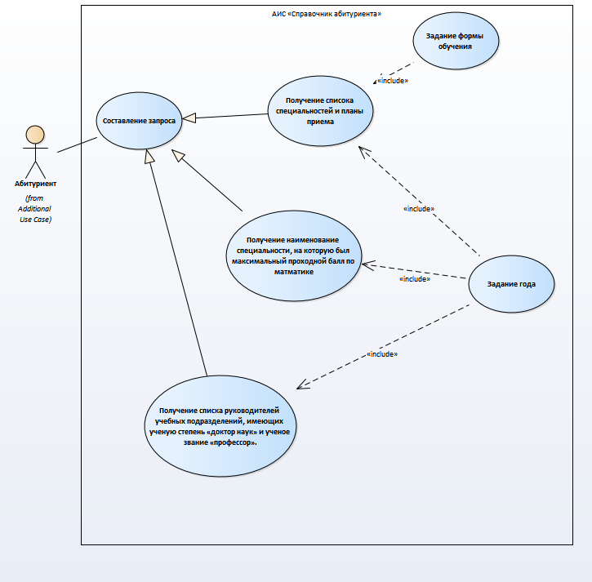

**Краткое описание каждого действующего лица (актера) и варианта использования (прецедента)**

Актеры:

|  |  |
| --- | --- |
| Действующее лицо | Краткое описание |
| Абитуриент | Человек, который смотрит информацию на сайте |
| Администратор сайта | Человек, вносящий информацию  на сайт |
| Удаленный сервер | Компьютер, хранящий всю информацию |

Прецеденты:

|  |  |
| --- | --- |
| Прецедент | Краткое описание |
| Просмотр информации | Абитуриент ищет и просматривает ту информацию, которая ему интересна |
| Запрос информации | Абитуриент запрашивает определенную информацию |
| Добавление данных | Администратор добавляет новые данные(новую специальность, новое учебное подразделение, руководителя учебного заведения, новый план приема, предметы, по которым необходимо сдавать вступительные экзамены или проходной балл и т. д.) |
| Обновление данных | Администратор добавляет обновленные данные о специальности, учебном подразделении и т. д. |
| Обработка запроса | Сервер обрабатывает запрос пользователя |
| Получение ответа на запрос | Абитуриент просматривает ту информацию, которую он запросил |

**Описание атрибутов и спецификаций в повествовательной (текстовой) форме(сценариев) как в свойствах элементов, так и в виде внешних файлов**

Просмотр информации

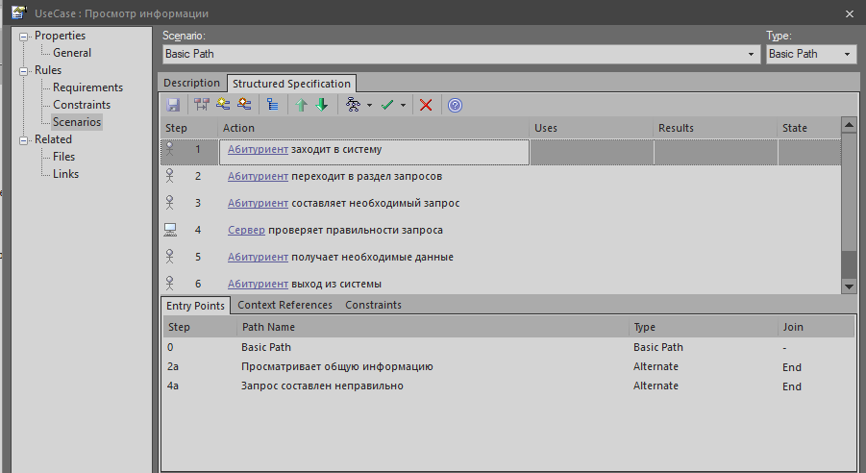

Запрос информации

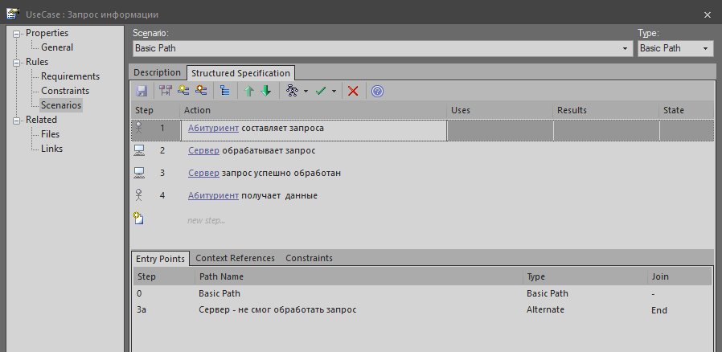

Обработка запроса

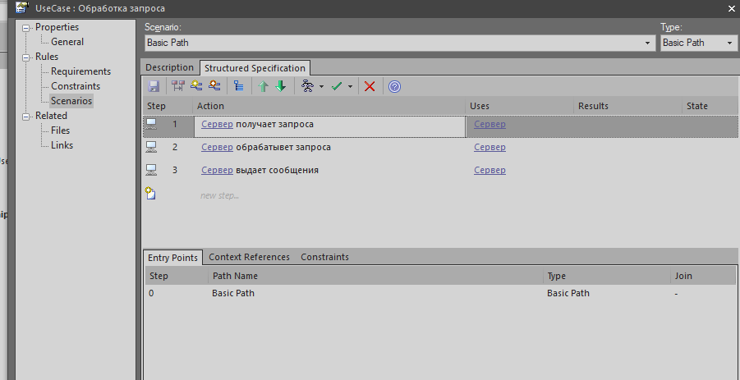

Получение ответа на запрос

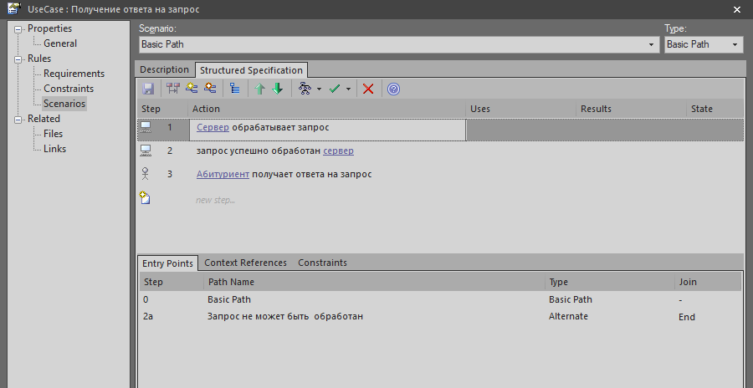

Добавление данных

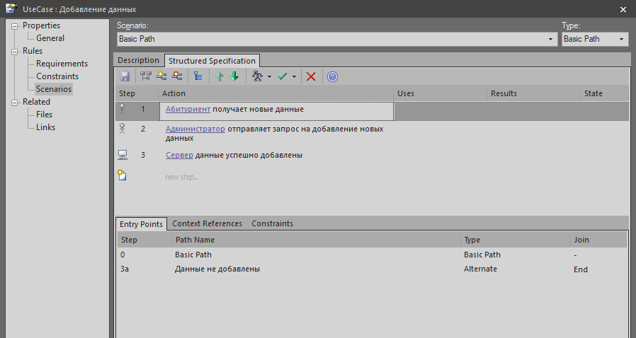

Обновление данных

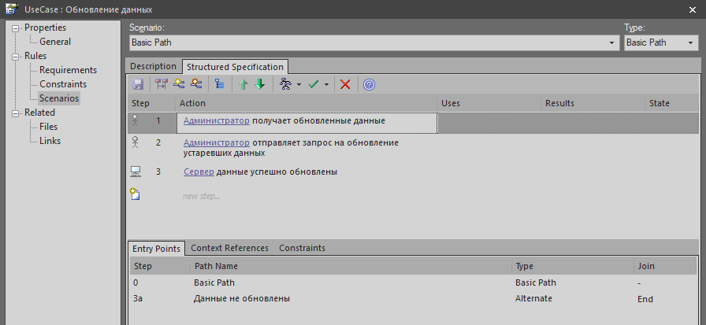

**Сгенерированный список требований**

[List of requirements.rtf](List%20of%20requirements.rtf)